Grundkurs Biologie – Abitur 2010
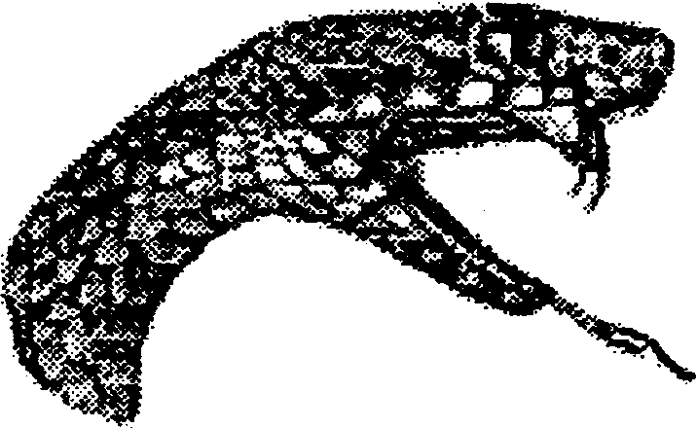
C 2 Giftschlangen

1. Die Kreuzotter (Vipera berus) ist in Europa vom Mittelmeer bis zum Polarkreis vertreten. Die Aspisviper (Vipera aspis) aus dem Mittelmeerraum kommt dagegen nur an wenigen warmen Standorten im Süden Deutschlands vor. Beide Schlangen sind reviertreu und vertreiben Konkurrenten. Treffen zur Fortpflanzungszeit zwei Männchen der gleichen Art aufeinander, richten sie ihre Vorderkörper auf, umschlingen einander und versuchen, den Gegner mit pendelnden Bewegungen zu Boden zu drücken, bis einer der beiden den Rückzug antritt.
Als Nahrung nutzen beide Schlangenarten überwiegend kleine Nagetiere. Sie durchstreifen deren Gänge und Bauten oder lauem zusammengerollt an geeigneten Stellen ihres Reviers. Kommt eine Maus vorbei, beginnt die Schlange zu züngeln und folgt langsam der Duftspur. In Reichweite der Beute stößt sie blitzschnell zu und injiziert das Gift durch einen Biss.

1.1. Interpretieren Sie unter Textbezug das beschriebene Beutefangverhalten mit entsprechenden ethologischen Fachbegriffen! 8 BE

1.2. Erläutern Sie unter Textbezug das Verhalten der Männchen zur Fortpflanzungszeit und gehen Sie dabei auch auf die evolutive Bedeutung ein! 6 BE

1.3. Die Feldmaus gehört als kleines Nagetier in das Beutespektrum der Kreuzotter.

1.3.1. Erstellen Sie ein beschriftetes Diagramm, das für beide Tierarten die Abhängigkeit der Aktivität von der Umgebungstemperatur zeigt! 6 BE

1.3.2. In der folgenden Tabelle ist der Sauerstoffverbrauch von zwei ruhenden Tieren A und B in Abhängigkeit von der Umgebungstemperatur dargestellt. Erläutern Sie, welches der Tiere A und B eine Kreuzotter bzw. eine Feldmaus sein könnte! 6 BE

Umgebungs-temperatur (ºC) | O2-Verbrauch ( ml/kg• h )
 | Tier A | Tier B
10 | 1600 | 45
15 | 1400 | 82
20 | 1150 | 125
25 | 1100 | 180
30 | 850 | 250
35 | 780 | 340

Tab.: Sauerstoffverbrauch (ml 02 pro kg Körpergewicht und Stunde) von zwei ruhenden Tieren A und B in Abhängigkeit von der Umgebungstemperatur

2 Viele Schlangengifte sind Nervengifte.

2.1. Erstellen Sie eine beschriftete Skizze eines myelinisierten Wirbeltierneurons! 5 BE

2.2 Fasciculin ist das Gift der grünen Mamba.
Die Abbildung zeigt die Acetylcholinkonzentration im synaptischen Spalt in Abhängigkeit von der Zeit
a) bei Erregungsübertragung ohne Einfluss eines Nervengiftes,
b) bei Erregungsübertragung unter Einfluss von Fasciculin.
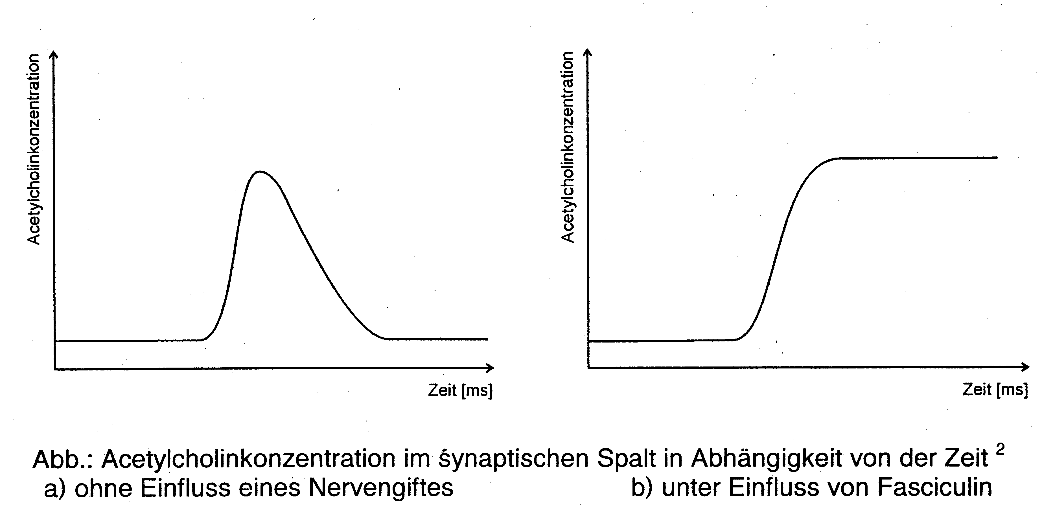

Erklären Sie die Kurvenverläufe a und b und begründen sie, warum Fasciculin auf ein Beutetier tödlich wirkt! 9 BE

40 BE

